Titul Česká astrofotografie měsíce za srpen 2020 získal snímek

„Expedícia Perzeidy 2020“, jehož autorem je Robert Barsa

Slzy svatého Vavřince. Pravděpodobně jste toto pojmenování někdy slyšeli. Kdo byl svatý Vavřinec a proč o něm píšeme v tomto textu?
Každý rok, okolo 12. srpna, nastává maximum meteorického roje Perseid. Pozorujeme tak světelné jevy v zemské atmosféře, které představují vlastně zánik částic kometárního materiálu, se kterým se naše Země na dráze kolem Slunce potkává. V tomto případě se jedná většinou o drobné částice uvolňující se z komety 109P/Swift-Tuttle. Ta se na své cestě okolo Slunce, která jí trvá více než 133 let, vždy poblíž přísluní zahřívá a uvolňuje postupně plyn i části pevného materiálu. Protože se tato kometa ke Slunci vrací již velmi dlouho, uvolněný materiál se stihl rozprostřít podél celé její dráhy a my se s ním ve větším či menším množství setkáváme rok co rok, právě vždy zhruba v polovině srpna. Intenzita roje, tedy množství jasných jevů na obloze – meteorů - závisí na časové vzdálenosti toho kterého roku od průchodu komety přísluním. To poslední nastalo v prosinci roku 1992 a tak v letech 1992 a 1993 bylo možno pozorovat až 300 meteorů za hodinu. Letos jich bylo kolem 100.
S meteory tohoto roje se setkávali i naši předkové. Patrně první zprávy máme z roku 36 z Číny, další následovaly z Japonska a Koreje. První zaznamenané pozorování v Evropě se datuje do roku 811. Mezi 12. a 19. stoletím je záznamů o pozorování roje poměrně málo. V roce 1861 upozornil italský astronom Giovanni Schiaparelli na podobnost drah meteorů roje Perseid a komety 109P/Swift-Tuttle.
A co tedy ten svatý Vavřinec? Jedná se o římského klerika, který byl 10. srpna roku 258 v Římě zaživa upečen při pronásledování křesťanů římským císařem Valerianem. Nevydal totiž po smrti umučeného papeže Sixta II. císaři církevní majetek a raději jej rozdal chudým. Protože se datum jeho smrti poměrně přesně shoduje s maximem Perseid, říkáme jim často slzy svatého Vavřince.
Jejich letošní portrét do soutěže Česká astrofotografie měsíce zaslal Robert Barsa ze Slovenska. Kromě hvězdného pozadí na něm vidíme i 87 jasných meteorů, které byly zachyceny během několika nocí od 9. do 13. srpna 2020. Ty byly vloženy do výsledné kompozice a ilustrují jejich dráhy po nebi tak, že zdánlivě vylétají z jednoho místa oblohy. A protože se toto místo, kterému říkáme radiant, nachází v souhvězdí Persea, říkáme jim Perseidy.
Protože se jedná o stále ještě poměrně bohatý roj, pořádají se na jeho pozorování různé pozorovací kampaně či expedice. Během této výpravy se autorovi podařilo zachytit nejen velké množství meteorů a překrásný obraz Mléčné dráhy, vzájemně se prolínající spirální ramena naší Galaxie, ale i další objekty a jevy. Tak předně jsou to jasné planety Jupiter a Saturn. Jistě je nepřehlédneme, neboť zejména Jupiter je nejjasnějším objektem, který na zobrazené obloze spatříme. A Saturn se nachází jen nedaleko. Na první pohled zaujmou i některá souhvězdí a jasné hvězdy. Téměř v zenitu svítí modře hvězda Vega, nejjasnější ze souhvězdí Lyry. Na „druhé“ straně Mléčné dráhy, směrem od Vegy k Saturnu zaujme taktéž namodralý Altair ze souhvězdí Orla. Poněkud vpravo, poblíž jasně červené mlhoviny Severní Amerika září hvězda Deneb z Labutě. Za zmínku stojí jistě i nad zelenou střechou domu za stromy se skrývající souhvězdí Velké medvědice, zejména pak jeho část zvaná Velký vůz. V neposlední řadě spatříme zejména nad obzorem světelné znečištění a dokonce i samotné astronomy a jejich dalekohledy, pod načervenalým přísvitem orientačních baterek.
A již nám zbývá čas na gratulaci autorovi k jeho krásné kompozici, kterou mu vyslovuje nejen porota soutěže, ale i Česká astronomická společnost, která ji zaštiťuje. A přejeme též mnoho podobných krásných pozorovacích nocí.
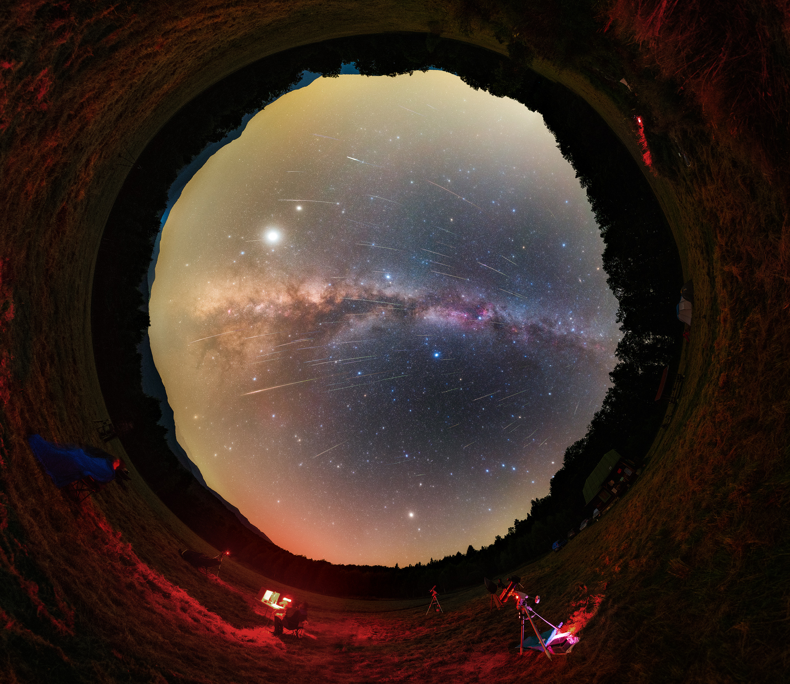
Autor: Robert Barsa
Název: Expedícia Perzeidy 2020
Místo: Mníšek nad Hnilcom, Slovensko
Datum: 13. 8. 2020
Snímač: Canon EOS 6Da, Sony A7III
Optika: Samyang 24mm f/1.4, Rokinon 12 mm f/2.8, Sony GM 16-35 mm f/2.8
Montáž: statív, Skywatcher StarAdventurer
Popis: Panoráma vyhotovená z 30 záberov pomocou Canon 6D (astro mod.) + Samyang 24mm @f/2.2 ISO 5000, 30 s. Meteory zachytené počas niekoľkých nocí 9. - 13. augusta 2020 (Canon 6D, Sony A7III + objektívy 12, 16 a 24 mm @f/2.8, ISO 10000). V snímku sa nachádza 87 meteorov roja Perzeidy.

Vítězné snímky v jednotlivých měsících a další informace si můžete prohlédnout na
http://www.astro.cz/cam/.

Za porotu ČAM Marcel Bělík, Hvězdárna v Úpici.

